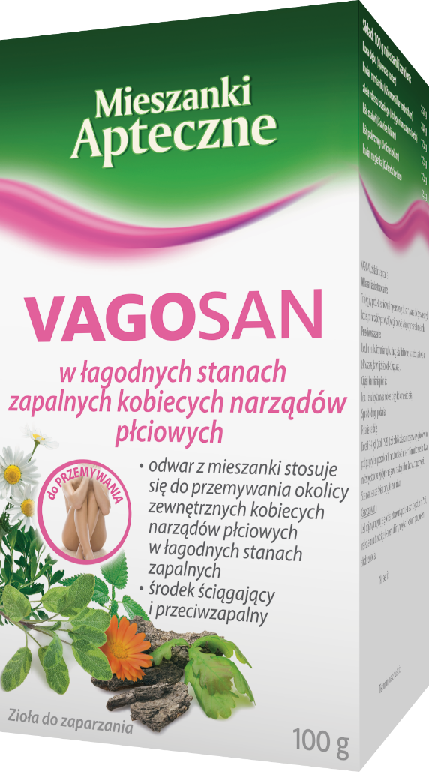
MIESZANKI APTECZNE VAGOSAN
100 g

Polecany w łagodnych stanach
zapalnych kobiecych narządów
płciowych.

Vagosan. Skład i postać: Produkt złożony. Zioła do zaparzania. Wskazania: Tradycyjny produkt leczniczy roślinny do stosowania w wymienionych wskazaniach, wynikających wyłącznie z jego długotrwałego stosowania. Tradycyjny produkt leczniczy roślinny stosowany do przemywania okolicy zewnętrznych kobiecych narządów płciowych (wargi sromowe) w łagodnych stanach zapalnych. Podmiot odpowiedzialny: Zakłady Farmaceutyczne Polpharma S.A. ChPL: 2019.10.16.
Tradycyjny produkt leczniczy roślinny z określonymi wskazaniami wynikającymi wyłącznie z długotrwałego stosowania.
To jest lek. Dla bezpieczeństwa stosuj go zgodnie z ulotką dołączoną do opakowania i tylko wtedy, gdy jest to konieczne. W przypadku wątpliwości skonsultuj się z lekarzem lub farmaceutą.

NUMER EML: ZIEL/2026/403

